

Comunicato stampa

INAUGURATO OGGI TRASPO DAY 2014
«Terra di Lavoro, di sviluppo e di rinascita economica. È questo il territorio che vogliamo far conoscere alle tante realtà imprenditoriali presenti a Traspo Day 2014. Realtà imprenditoriali che hanno deciso di credere in questa manifestazione, riconosciuta come punto fermo nell’ambito della logistica e dei trasporti non solo della nostra regione ma di tutto il Paese».
Con queste parole Antimo Caturano, presidente del polo fieristico A1 Expo, ha salutato l’inaugurazione della seconda edizione di Traspo Day, la fiera del trasporto e della logistica che si terrà fino al 9 marzo nella struttura fieristica nelle immediate vicinanze del casello autostradale di Capua (Caserta).
Alla cerimonia d’apertura hanno partecipato l’assessore regionale ai Trasporti, Sergio Vetrella; l’assessore regionale alle Attività produttive, Fulvio Martusciello; l’assessore provinciale Gianpaolo Dello Vicario, il sindaco di Pastorano, Giovanni Diana e il segretario nazionale di Trasportounito, Maurizio Longo.
L’assessore Vetrella ha tenuto a sottolineare l’importanza della manifestazione quale contesto ideale per affrontare tematiche come mobilità, impatto ambientale, sicurezza. Proprio quest’ultima, infatti, sarà oggetto di discussione del convegno di domattina alle 10, “Il trasporto delle merci pericolose su strada: l’impegno della Regione Campania per la sicurezza”, al quale parteciperà lo stesso Vetrella e, tra gli altri, anche gli assessori regionali con delega ai Trasporti della Puglia e della Calabria.
Internazionalizzazione è stato invece il punto focale del saluto dell’assessore Martusciello, il quale ha evidenziato invece l’impegno della Regione Campania nella promozione dei prodotti e delle competenze delle aziende campane del settore dei trasporti e della logistica.
«Traspo Day è una realtà straordinaria per la Campania in un settore, quello del trasporto e della Logistica, in grande crescita, dove la mobilità diventa strumento di innovazione e di progresso – ha dichiarato l’assessore regionale alle Attività - La Regione Campania accompagna queste imprese sul mercato internazionale, gli fa conoscere i buyer, consente loro di relazionarsi con realtà cui da sole probabilmente non arriverebbero. L’innovazione tecnologica passa anche attraverso la nuova progettualità e l'ammodernamento infrastrutturale, una voce per la quale la Regione Campania ha previsto, in sinergia con il MISE, i bandi per rilanciare le aree di crisi della Campania».

Addetta Stampa
dott.ssa Mariarosaria Di Cicco
cell. +39 331 4103277
e-mail: ufficiostampa@a1expo.com

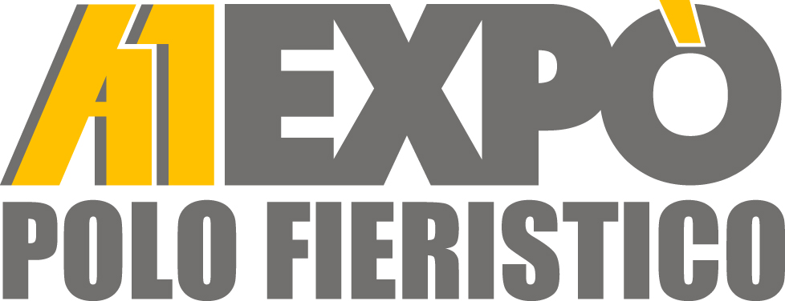

Uscita Autostrada A1 Capua
Pastorano (Ce)
www.a1expo.com

